שילוב סרטונים בחינוך לאזרחות תשפ"ג
עבודה מסכמת השתלמות
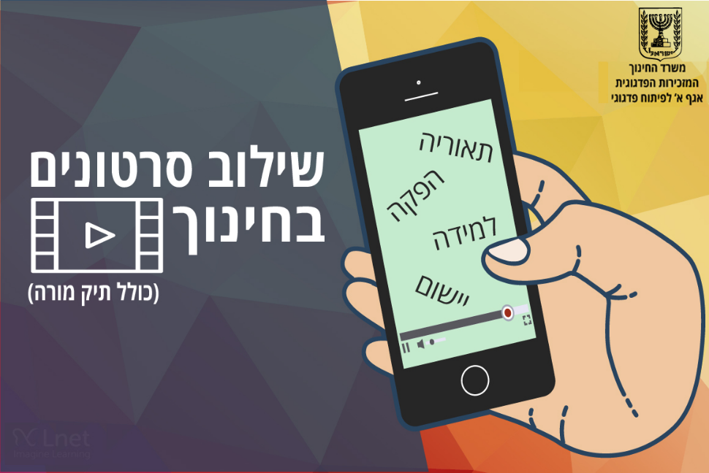

מגישה: לילך שובל
ת.ז: 024896573
מנחה: רונית הכסטר

חלק א'- הצגת יחידת הלימוד
- הנושא הנבחר – תקשורת ופוליטיקה בישראל – יחידת אשכול
- אוכלוסיית היעד - תלמידי תיכון בכיתה י"ב הלומדים את אשכול התקשורת והחברה.
- מטרות השיעור –
- התלמידים יכירו את המושג חופש הביטוי, חופש העיתונות וזכות הציבור לדעת.
- התלמידים יבינו את החשיבות של תקשורת חופשית במדינה דמוקרטית ויכירו את תפקידי התקשורת בחברה דמוקרטית. (יכירו את המושג רשות רביעית)
- התלמידים ידונו בגורמים המעכבים את התקשורת כרשות רביעית.
- התלמידים יסתכלו בראיה ביקורתית על התקשורת בחברה הישראלית, ויעלו דילמות שונות הקשורות בתפקיד התקשורת בחברה דמוקרטית.
- התלמידים ייצרו תוצר המראה יישום של החומר הנלמד.
- התוצרים המצופים – יצירת סרטון/ תמונה/ פודקסט באחד מהכלים האינטרנטיים (קנבה או כל כלי אחר) המציג דילמה של תפקיד התקשורת בחברה דמוקרטית – כלומר, הקושי שבו נתקלת התקשורת בחברה דמוקרטית לבצע את תפקידה כרשות הרביעית, המפקחת ומבקרת על הרשויות האחרות.
- הנחיות לפעילות כולל חומרים רלוונטיים להפעלה – מצ"ב מערך השיעור
מהלך השיעור:
חלק ראשון – הקדמה: (10 דקות)
תחילת השיעור - התלמידים יקבלו סרטון ללמידה על מושג חופש הביטוי. https://somup.com/c3QnbuUFuY
עבודה בקבוצות – בקבוצות העבודה התלמידים יסבירו מתוך הסרטון מדוע חשוב שבמדינה דמוקרטית תתקיים עיתונות חופשית ויבוא לידי ביטוי ערך חופש הביטוי.

חלק שני – במליאת הכיתה (15 דקות)
התלמידים ישתפו בתובנות הקבוצתיות – מדוע מדינה דמוקרטית צריכה תקשורת חופשית, וילמדו את המושג רשות רביעית = תפקידה של התקשורת (בדומה לשלוש רשויות השלטון, המחוקקת, המבצעת והשופטת) לבקר ולפקח על פעולות השלטון לשמש ככלב השמירה של הדמוקרטיה, להתריע לציבור (הריבון) על פעולות שעלולות לסכן את הדמוקרטיה.

חלק שלישי – עבודה בקבוצות (20 דקות)
התלמידים יחשבו על סיבות שיגרמו לתקשורת לא לתפקד כרשות רביעית (לפקח ולבקר את השלטון) (5 דקות)
לאחר מכן, התלמידים יקבלו את הסרטון הבא המסביר את המושג הרשות הרביעית. https://www.youtube.com/watch?v=jC-CcYXxgFw
ויצפו בו, ויכתבו בפאדלט את הסיבות שגורמות לתקשורת לא לתפקד כרשות רביעית.

חלק רביעי – הפקת תוצרים (30 דקות)
המשך עבודה בקבוצות. כל קבוצה תבחר דילמה הקשורה לתפקוד התקשורת בחברה דמוקרטית ויצלמו סרטון/ תמונה/ פודקסט – ולאחרי יסבירו מהי הדילמה העולה.
את העבודה היצירתית אפשר לעשות בתוכנת קאנבה או בכל תוכנה אחרת ליצירת הסרטונים. את התוצרים התלמידים יעלו לתקייה משותפת בדרייב.

חלק חמישי – סיכום השיעור (15 דקות)
התלמידים יציגו את התוצרים ויסבירו מהי הדילמה העולה בהקשר של התקשורת בחברה דמוקרטית. התלמידים יראו שיש סיבות שונות לכך שלתקשורת קשה לתפקד כרשות רביעית (פייק ניוז, רשתות חברתיות, בעלות צולבת, הון שלטון עיתון, גורמים פוליטיים, גורמים מסחריים ועוד). ויחד עם זאת יבינו את החשיבות הרבה של התקשורת במדינה דמוקרטית.

חלק ב'- רפלקציה
ההשתלמות בקורס שילוב סרטונים בחינוך לאזרחות הינה חשובה ביותר לציבור המורים בכלל, ולנו כמורי אזרחות בפרט. נושאי האזרחות הינם נושאים אקטואליים, הבאים לידי ביטוי בפלטפורמות שונות, ומן הנדרש שכאשר אנו מגיעים לכיתה אנו נשלב את הידע התיאורטי יחד עם אקטואליה הבאה לידי ביטוי בסרטונים שונים.
נושאי ההשתלמות והתכנים היו חדשניים ורלוונטיים כמורים לאזרחות. במהלך ההשתלמות, הן ביחידות הסינכורניות והן ביחידות הא- סינכרוניות שדרשו תרגול ועבודה עצמאית, למדתי כלים שלא הכרתי, והתנסתי בשימושים שונים של הכלים שנלמדו לאורך ההשתלמות. אהבתי מאוד את הגיוון, ואת היכולת שלנו כמורים להשתמש בכלים, הן כהכנה לשיעור והן בשיעור עצמו.
כמורים במאה ה- 21, אנחנו צריכים להיות רלוונטיים לתלמידים, שעולם התוכן שלהם הוא הרשתות החברתיות השונות (כדוגמת הטיק-טוק), הפודקסטים, היוטיוב ועולם הסטרימינג. אם עלינו להיות רלוונטיים לתלמידים, עלינו לדעת ליצור עניין בכלים שהתלמידים יודעים ומכירים, לאפשר לתלמידים להיות חלק משמעותי בשיעור – חלק שיוצר תוכן (כמו ברשתות החברתיות) ולא רק מקבל את התוכן. לשם כך, עלינו להתאים את ההוראה שלנו מהוראה שמקנה את החומר הנלמד להוראה המאפשרת לתלמידים למידה עצמאית, תרגול, עבודה קבוצתית, למידה חווייתית ומיומנויות והתנסויות כאשר תפקיד המורה הוא כמנחה המלווה את התלמידים במהלך הלמידה והתקדמות שלהם. במהלך ההשתלמות נחשפנו לכלים אשר יאפשרו לנו כמורים להביא לידי ביטוי את המיומנויות השונות של המאה ה- 21. כלים המאפשרים למידה עצמאית (כדוגמת כיתה הפוכה, למידה מרחוק או למידה עצמאית עם תיווך) – כמו יצירת סרטונים לשימוש בכיתה הפוכה, כמו השימוש בתוכנת ה- screen-cast-o-matic שיכולה לעזור למורה ליצור סרטונים קצרים על נושאי הלימוד כפתיח או כסיכום וחזרה לנושא. כלים המאפשרים אקטיביות של התלמידים – יצירת סרטונים אקטיביים ופעילויות אקטיביות של התלמידים כמו שימוש בפאדלט, שימוש בתוכנת ה- storyboard, ושימוש בקנבה. כל אלו עוזרים לאקטיביות של התלמידים והופכים אותו מ"צורך" תוכן ל"יוצר" תוכן, ומאפשרים לצד מיומנות זו, גם למידה חוויתית. כמו כן, העבודה בקבוצות, החשיבה המשותפת ויצירת התוצר הקבוצתי הינו חלק מהמיומנויות החשובות של המאה ה- 21, עבודת הצוות. התלמידים מתרגלים סיעור מוחין, חשיבה משותפת, ביקורת, סינרגיה בחשיבה ועוד.
קורס זה, אפשר התנסות בכלים ובמיומנויות של המאה ה- 21, ועל כך אני מודה.
לצד המיומנויות השונות, לאורך יחידות הלימוד השונות היתה נגיעה גם באסטרטגיות חשיבה גבוהות – התלמידים לומדים לחשוב באופן עצמאי לצד חשיבה משותפת בקבוצה. לומדים להביע את עצמם, ליישם את החומר הנלמד, לשאול שאלות וללמוד באופן חווייתי המאפשר להם להסתכל באופן ביקורתי על תהליך הלמידה.
לאורך כל היחידות התוצרים המצופים מהתלמיד הינם להשתמש בכלים מעולם התוכן שלהם יחד עם החומר התיאורטי. מצופה מהתלמיד לקחת חלק פעיל בלמידה, ליצור, לשתף, לעבוד עבודה צוותית, ליצור וליהנות מהעשייה. כאשר התלמידים יוצרים תוצרים (הן סרטונים, הן פודקסטים וכו') הם מתוודעים לחומר התיאורטי באופן מיטבי, וזוכרים דרך החוויה את הנושאים הנלמדים באופן טוב.
ההשתלמות תרמה לי באופן אישי, להפוך את התלמיד לתלמיד אקטיבי ולומד ולא רק תלמיד הצופה בסרטונים. האופן שבו התלמידים יכולים ליצור, ליישם את המושגים ולהיות חלק פעיל בתוך השיעור (ואף גם לפני) גרם לי לחשוב על בניית שיעורים בהם אני פחות מראה את הסרטונים, ויותר התלמידים ייצרו סרטונים, יחפשו סרטונים וישתמשו בסרטונים הללו להבנה, לחשיבה גבוה ולהסתכלות ביקורתית יותר. מכאן, הערך המוסף של ההשתלמות – מלבד הידע וההכרות בכלים השונים, גם ההבנה שהתלמיד יכול להיות אקטיבי ולומד עצמאי באמצעות הסרטונים.
לסיכום, אני רוצה להודות לך רונית באופן אישי על העברת קורס השתלמות באופן מקצועי, הנושאים היו חשובים ורלוונטיים לי כמורה במאה ה- 21. הכרת לי כלים לשימוש אישי ולשימוש התלמידים שלא הכרתי, הצלחת באופן מקצועי ונעים ללמד אותי להשתמש בכלים ולא לפחד להתנסות בכלים האלו. השיעורים הסינכרונים איתך היו מעניינים, מגוונים ומעשירים. כמו כן, תודה על כך שאת נעימה, תמיד מוכנה לעזור, מסבירה בסבלנות רבה. תודה ענקית לך, הפכת את חוויית ההשתלמות לנעימה ומשמעותית!!!

